基于 seL4 + Microkit 的汽车车灯控制演示系统
文档质量审查报告
文档质量审查报告
项目版本 | LightDemo Engineering Final v2.0
运行平台 | Ubuntu 22.04 + Microkit SDK 2.0.1 + QEMU qemu_virt_aarch64
文档版本 | v2.1（Word 标准化版）
项目成员 | （请填写实际成员）
指导老师 | （请填写实际指导老师）
提交日期 | 2026-06-17

文档控制信息
项目 | 内容 | 项目 | 内容
文档名称 | 文档质量审查报告 | 文档状态 | 提交版
适用项目 | 基于 seL4 + Microkit 的汽车车灯控制演示系统 | 适用版本 | final-v2.0
编写单位 | 项目组 | 密级 | 课程提交
格式标准 | 软件工程文档模板 | 输出格式 | DOCX

目录
（在 Word/WPS 中可右键更新目录；本文档已按标题层级设置样式。）

文档质量审查报告
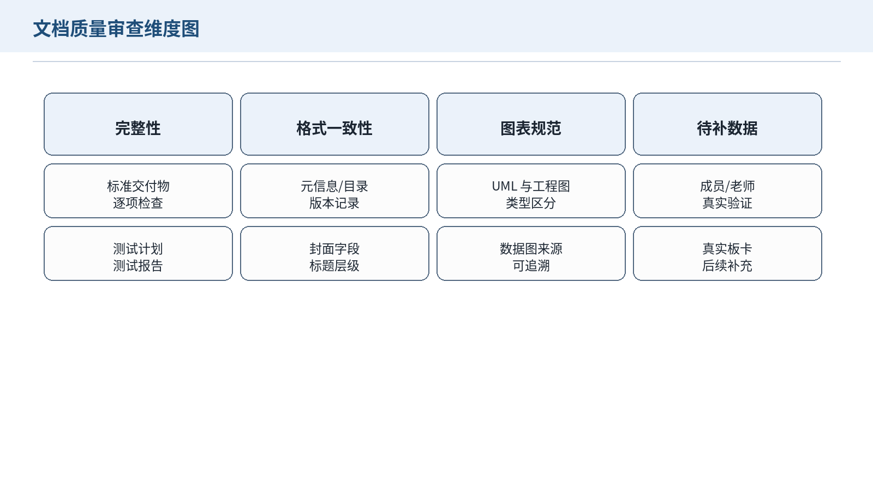
图 14-1 文档质量审查维度图
**项目名称：** 基于 seL4 + Microkit 的汽车车灯控制演示系统
**文档类型：** 文档质量审查报告
**审查口径：** 国内课程/软件工程实践常见文档清单 + UML/工程图规范
**文档版本：** v1.0

版本修订记录
版本 | 日期 | 说明 | 作者
v1.0 | 2026-06-17 | 初始审查，记录文档完整性、格式、内容、图规范和待补齐数据。 | 项目组

目录
- 审查结论
- 文档完整性检查
- 格式一致性检查
- 图表规范检查
- 待补齐数据清单
- 整改记录
- 后续建议

1. 审查结论
`project-mds` 当前已覆盖课程软件工程实践常见交付物：可行性研究报告、项目开发计划、需求规格说明、概要设计、详细设计、数据库设计说明、测试计划、测试报告和用户手册。追踪矩阵、工程化结论、答辩摘要、数据图说明、图表清单和本文档作为补充材料保留。
主要整改已完成：
- 在 `1.软件需求分析.md` 中补充 UML 用例图和用例说明表。
- 在 `2.概要设计.md` 中明确架构图、顺序图和状态机图的编号与类型。
- 在 `3.详细设计说明书.md` 中明确 protection domain 通信图不是 UML 图，并补充模块接口一致性约束。
- 在 `7/8/9/10/11` 中补充或统一文档元信息、版本修订记录和目录。
- 新增 `15.测试计划.md` 和 `16.图表清单与规范说明.md`。
仍需用户补齐的信息不在仓库中，本文档第 5 节给出占位项和建议补齐方式。

2. 文档完整性检查
标准交付物 | 当前文件 | 审查结论 | 说明
可行性研究报告 | `7.可行性研究报告.md` | 通过 | 覆盖技术、经济、运行、进度和风险可行性。
项目开发计划 | `8.项目开发计划.md` | 通过 | 覆盖任务分解、阶段计划、角色分工、质量保证、测试和交付物。
需求规格说明书 | `1.软件需求分析.md` | 通过 | 覆盖背景、边界、角色、功能需求、非功能需求、验收需求；已补用例图。
概要设计说明书 | `2.概要设计.md` | 通过 | 覆盖总体架构、模块、接口、数据、故障管理和验证设计。
详细设计说明书 | `3.详细设计说明书.md` | 通过 | 覆盖模块职责、输入输出、数据结构、fault lifecycle、测试层次。
数据库设计说明书 | `9.数据库设计说明书.md` | 通过 | 项目无传统数据库，文档说明不适用原因和运行期数据结构。
测试计划 | `15.测试计划.md` | 通过 | 已补齐测试范围、策略、环境、准入准出、用例类别和风险。
测试报告 | `10.测试报告.md` | 通过 | 覆盖 final-v2.0 测试环境、命令、结果、证据和剩余风险。
用户手册 | `4.用户使用手册.md` | 通过 | 覆盖环境准备、构建、运行、串口命令、测试与常见问题。

3. 格式一致性检查
检查项 | 结果 | 说明
UTF-8 可读性 | 通过 | 使用 PowerShell `-Encoding utf8` 可正常读取中文。
文档元信息 | 基本通过 | 主文档已有项目名称、文档类型和版本；补充文档已统一关键字段。
版本修订记录 | 基本通过 | `7/8/9/10/11` 已补版本记录；`12/13` 作为答辩补充材料保留轻量格式。
目录 | 基本通过 | 标准交付物已补目录；短篇补充材料不强制补目录。
图表编号 | 通过 | 关键图已在文中以图 1-1、图 1-2、图 2-1 等方式说明。
占位符 | 待用户补齐 | 项目成员、指导老师、学校/学院/课程名称仍需真实信息。

4. 图表规范检查
图表类型 | 当前状态 | 审查结论
UML 用例图 | 已补充 | `1.软件需求分析.md` 新增系统边界、参与者、用例和 include 关系。
系统上下文图 | 已存在 | 标注为上下文图，不作为 UML 用例图使用。
架构图 | 已存在 | 标注为工程架构图，不冒充 UML 组件图。
UML 顺序图 | 已修订 | `2.概要设计.md` 顺序图覆盖正常控制、故障处理和状态查询路径。
UML 状态机图 | 已存在 | `2.概要设计.md` fault mode 和 lifecycle 状态机包含初始状态和转移条件。
测试闭环图 | 已存在 | 标注为工程流程图，不作为 UML 测试模型图。
数据图 SVG | 已存在 | `reports/assets/*.svg` 已提供 final-v2.0 数据图，`13.final-v2.0数据图说明.md` 解释来源。

5. 待补齐数据清单
数据项 | 当前处理 | 用户补齐方式
项目成员 | 在文档中保留占位 | 将 `（请填写实际成员）` 替换为真实姓名或小组成员列表。
指导老师 | 在文档中保留占位 | 将 `（请填写实际指导老师）` 替换为真实教师姓名。
学校/学院/课程名称 | 当前未统一写入封面 | 若学校要求封面格式，在各 docx 首页补充对应字段。
真实板卡 GPIO 验证结果 | 明确未完成 | 若后续上板，请按 `docs/real_board_validation_template.md` 记录板卡、接线、命令和结果。
虚拟机最终运行命令输出 | 当前引用 final-v2.0 证据路径 | 在虚拟机执行下方命令，将输出日志或截图补入测试报告附录。
Mermaid 渲染图片 | 当前环境没有 `mmdc` | 安装 Mermaid CLI 后重新生成图像版 docx。

建议在虚拟机中执行：
make test TEST_RUN_ID=final-v2.0
make qemu-test TEST_RUN_ID=final-v2.0 MICROKIT_SDK=../microkit-sdk-2.0.1
make evidence TEST_RUN_ID=final-v2.0
make defense-report TEST_RUN_ID=final-v2.0
make test-vehicle-sweep TEST_RUN_ID=final-v2.0
执行完成后重点保存：
- `test-results/final-v2.0/manifest.txt`
- `test-results/final-v2.0/summary.md`
- `test-results/final-v2.0/host-summary.txt`
- `test-results/final-v2.0/*.make.log`
- `test-results/final-v2.0/vehicle-sweep.csv`
- `reports/defense_report_final-v2.0.md`

6. 整改记录
文件 | 整改内容 | 状态
`1.软件需求分析.md` | 补 UML 用例图和用例说明表，明确上下文图类型。 | 完成
`2.概要设计.md` | 补图编号说明，扩展顺序图路径。 | 完成
`3.详细设计说明书.md` | 补通信图类型说明和模块接口一致性约束。 | 完成
`7.可行性研究报告.md` | 补版本记录和目录。 | 完成
`8.项目开发计划.md` | 补版本记录和目录。 | 完成
`9.数据库设计说明书.md` | 补版本记录和目录。 | 完成
`10.测试报告.md` | 补元信息、版本记录和目录。 | 完成
`11.标准软件工程文档清单.md` | 补新增交付物说明。 | 完成
`15.测试计划.md` | 新增标准测试计划。 | 完成
`16.图表清单与规范说明.md` | 新增图表规范清单。 | 完成

7. 后续建议
- 生成最终 docx 前，先替换项目成员、指导老师等真实封面信息。
- 若课程要求严格 Word 目录，可在 Word 中更新自动目录域。
- 若要求所有 Mermaid 图以图片出现，安装 Mermaid CLI 后重新执行 docx 生成流程。
- 若补充真实板卡验证，应同步更新测试计划、测试报告、追踪矩阵和本文档。

